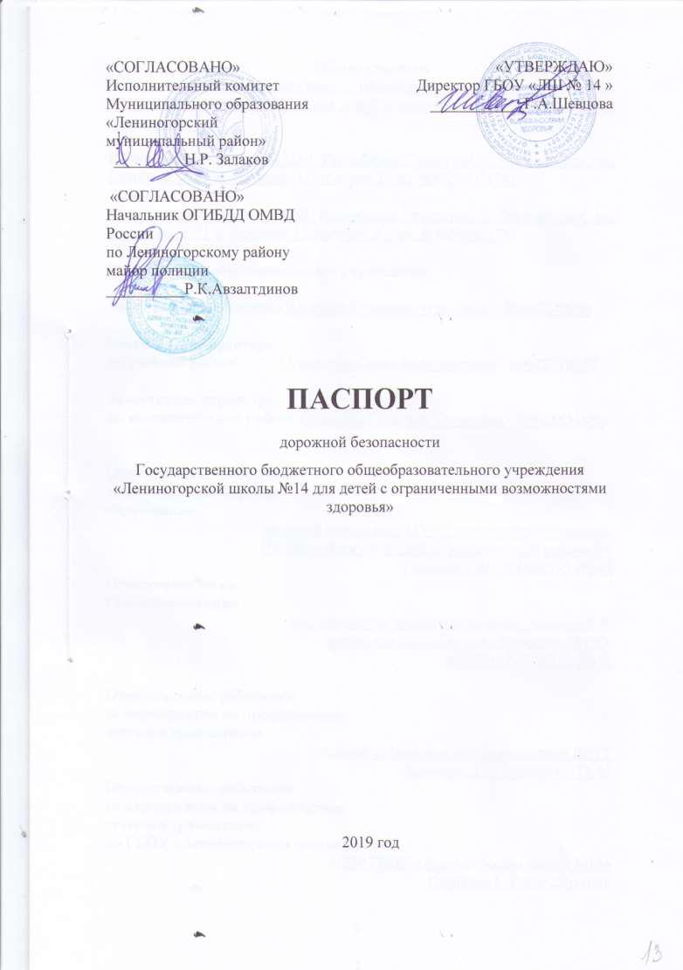

Общие сведения

Государственное бюджетное общеобразовательное учреждение «Лениногорская школа №14 для детей с ограниченными возможностями здоровья»

Юридический адрес: 423250, Республика Татарстан, г. Лениногорск, ул. Садриева, д. 51 а, строение 1, строение 2, тел. 8(85595)51791

Фактический адрес: 423250, Республика Татарстан, г. Лениногорск, ул. Садриева, д. 51 а, строение 1, строение 2 , тел. 8(85595)51791

Руководители образовательного учреждения:

Директор (руководитель) Шевцова Гульнара Агдасовна 89867240956

Заместитель директора
по учебной работе Моисеенко Ольга Владимировна 89625718937

Заместитель директора
по воспитательной работе Салихова Гульгина Тагировна 89625651080

Ответственные работники
муниципального органа
образования
ведущий специалист МУ «Управлениеобразования»
ИК МО» Лениногорский муниципальный район» РТ
Газизова Г.Н. 8(85595) 5-09-95
Ответственные от
Госавтоинспекции
гос. инспектор дорожного надзора Хасанов Р,Р,
инспектор по пропаганде Кузьменко М.Ю.
8(85595) 2-72-87, 2-72-71

Ответственные работники
за мероприятия по профилактике
детского травматизма
главный специалист по профилактике ДДТТ
Захарова Э.С. 8(85595) 2-72-87
Ответственные работники
за мероприятия по профилактике
детского травматизма
по ГБОУ «Лениногорская школа №14»
ЗДВР ГБОУ «Лениногорская школа №14»
Салихова Г.Т. 89625651080
Количество учащихся 136
Наличие уголка по БДД имеется, фойе 3 этажа
Наличие класса по БДД _____________нет____________________________
(если имеется, указать место расположения)
Наличие автогородка (площадки) по БДД ___________нет______________

Наличие автобуса в образовательном учреждении _______нет___________
(при наличии автобуса)
Владелец автобуса _________________нет___________________________
(образовательное учреждение, муниципальное образование и др.)

Время занятий в образовательном учреждении:
1-ая смена: ___08.00_____ – __15.30___
2-ая смена: нет

Телефоны оперативных служб:
ОГИБДД - 8(85595) 2 72 31
При пожаре -01
Полиция -02
Скорая помощь – 03
Газовая служба - 04

Содержание
- План-схемы образовательного учреждения.
1. Район расположения образовательного учреждения, пути движения транспортных средств и обучающихся.
2. Организация дорожного движения в непосредственной близости от образовательного учреждения с размещением соответствующих технических средств организации дорожного движения, маршруты движения детей и расположение парковочных мест.
3. Маршруты движения организованных групп детей от образовательного учреждения к стадиону «Юность», лесопарку, ДДТ, ДК, центральная городская библиотека, детская библиотека, городской краеведческий музей, музей Нефти и газа.
4. Пути движения транспортных средств к местам разгрузки/погрузки и рекомендуемые безопасные пути передвижения детей по территории образовательного учреждения.

- Приложения
План-схема пути движения транспортных средств и обучающихся при проведении дорожных ремонтно-строительных работ вблизи образовательного учреждения.

План-схема ГБОУ ЛШ №14



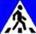


1.Район расположения образовательного учреждения, пути движения транспортных средств и обучающихся.
Магазин
д.58
Маг. «Алма»
д.74
д.21
д.76-а
д.16
д.76
д.18
Детский дом
аптека
д.56
д.17

Ул Садриева
д.60
д.20

ГБОУ «ЛШ№14»
-жилая застройка -движение транспортных средств
-проезжая часть - движение учеников в (из)
образовательного учреждения
-тротуар
-подземный пешеходный переход -опасные участки

пр.Шашина
ул.Чайковского
ул.Садриева
ул.Грибоедова


2. Схема организации дорожного движения в непосредственной близости от образовательного учреждения с размещением соответствующих технических средств организации дорожного движения, маршрутов движения детей и расположения
парковочных мест

ул.Садриева

ул.Садриева
-ограждение образовательного учреждения
- искусственное освещение
-направление движения транспортного потока
- направление движения детей от остановок маршрутных транспортных средств
- направление движения детей от остановок частных транспортных средств

ул.Чайковского
ГБОУ «ЛШ №14»

Здание№2

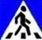
3.Маршруты движения организованных групп детей
д.58
Маг. «Алма»
д.74
д.21
д.16

Ул Садриева
д.60
д.20
от ГБОУ ЛШ №14 к центральной библиотеке, стадиону.
ул.Чайковского
ул.Садриева


д.18
ул.Грибоедова
пр.Шашина
д.76
д.76-а
ЛШ №14

д.17
д.52
д.56
аптека
Магазин
Детский дом
стадион

-жилая застройка
-проезжая часть
-тротуар
- направление безопасного движения группы детей к стадиону и к центральной библиотеке

Центральная библиотека

